Составление модели запросов на сервер в среде SIMULINK

Автозаправочная станция
Часть автомобилей (к примеру, грузовые) обслуживаются у одной колонки, другая часть (легковые) у второй колонки. Обслуживание происходит абсолютно независимо друг от друга, количество автомобилей на обоих колонках также не имеет значения. Выезд со станции всего один, однако, грузовые автомобили имеют приоритет при выезде, следовательно, легковым автомобилям придется стоять в очереди, и они проезжают только лишь в отсутствии грузовых автомобилей.
Цель: определить необходимость проектирования дополнительной полосы при выезде с автозаправочной станции.

схема обслуживания автомобилей
с приоритетами для грузовых автомобилей

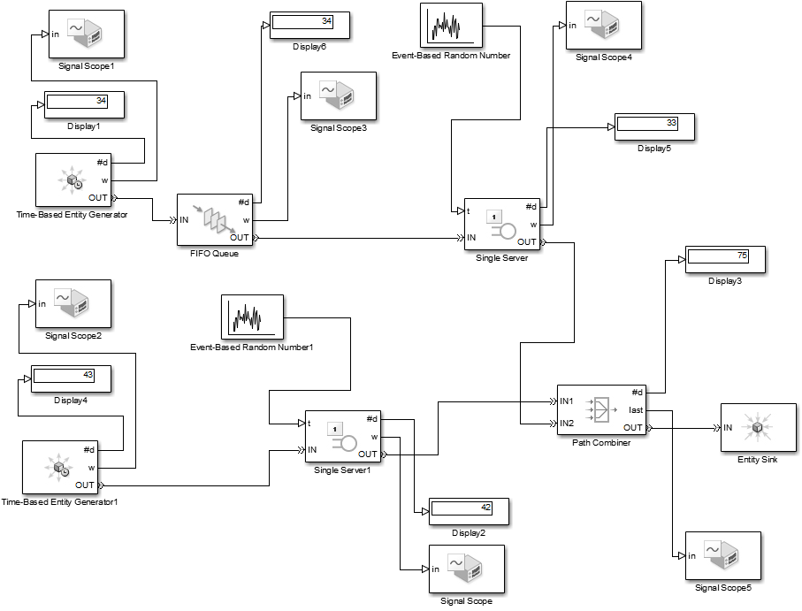

Рисунок 1 Схема в среде SIMULINK
Описание модели - схемы

1. Две заправочные колонки параллельно обслуживают различные автомобили, причем количество этих автомобилей на каждой из них случайно
2. Существует счетчик автомобилей на каждой колонке
3. Существуют графики зависимости потока автомобилей от времени
4. Легковые автомобили, обслуживаемые первой колонкой, стоят в очереди, и при наличии грузовых автомобилей, обслуживаемых второй колонкой, пропускают их
5. Существует счетчик легковых автомобилей, которые находились в очереди
6. Существует график зависимости количества автомобилей от времени
7. Сотрудники каждой из колонок работают с различной частотой, и обслуживание каждого автомобиля происходит за случайный промежуток времени
8. Каждый автомобиль обслуживается одним из сотрудников независимо от другого
9. Существуют графики нагрузки каждого из сотрудников
10. Существуют счетчики обслуженных автомобилей отдельно на каждой из колонок
11. Выезд с АЗС всего один, и приоритет при выезде имеют грузовые автомобили, которые обслуживались на второй колонке
12. Существует счетчик общего количества обслуженных автомобилей
13. Существует график зависимости выезжающих автомобилей от времени
14. В итоге все автомобили покидают АЗС

Используемые в схеме элементы
1) Два генератора схемы «Time-Based Entity Generator» и «Time-Based Entity Generator1» параллельно друг другу создают запросы, которые в дальнейшем идут на сервера
2) Блоки «Display1» и «Display4» показывают количество создаваемых запросов
3) Блоки «Signal Scope1» и «Signal Scope2» отображают графики генерации запросов
4) Запросы генератора «Time-Based Entity Generator» идут в очередь «FIFO Queue»
5) Блок «Display6» показывает запросы, которые находились в очереди
6) Блок «Signal Scope3» показывает график запросов приходящих в очередь
7) Генераторы «Event Based Random Number» и «Event Based Random Number1» генерируют случайные числа (Период с которым сервер обрабатывает запрос)
8) Серверы «Single Server» и «Single Server1» обрабатывают, независимо друг от друга, запросы со случайно сгенерированным периодом
9) Блоки «Signal Scope» и «Signal Scope4» отображают графики обработанных запросов
10) Блоки «Display2» и «Display5» показывают количество запросов пришедших на сервер
11) Блок «Path Combiner» объединяет потоки обработанных запросов в общий поток, с приоритетом запросов генератора «Time-Based Entity Generator1»
12) Блок «Display3» показывает общее количество обработанных запросов
13) Блок «Signal Scope5» показывает общий график обработанных запросов
14) Блок «Entity Sink» удаляет все ранее сгенерированные запросы

Блоки, которые были использованы в схеме
1. Time-Based Entity Generator (Генератор объектов на основе интервалов времени)
2. Signal Scope (Блок построения графика исследуемых сигналов)
3. Display (Блок отображения количества сигналов в виде числа)
4. FIFO Queue (Блок формирования очереди объектов «первым вошел – первым вышел»)
5. Event Based Random Number (Генератор случайных чисел)
6. Single Server (Сервер обслуживающий одного клиента за определенное время)
7. Path Combiner (Блок, объединяющий несколько потоков объектов в один)
8. Entity Sink (Блок, уничтожающий сгенерированные объекты)

Соответствие схемы и прикладной модели
1. Количество автомобилей – это количество сгенерированных запросов
2. Графики работы АЗС – это блоки Signal Scope
3. Счетчики обслуживаемых автомобилей – это блоки Display
4. Очередность автомобилей – это блок FIFO Queue
5. Обслуживающие колонки – это сервера, которые обрабатывают запросы
6. Время обслуживания автомобиля – это случайное число генератора случайных чисел
7. Выезд со станции – это блок объединения потоков запросов

Библиотеки блоков в среде SIMULINK, которые использовались в данной схеме
Основная библиотека SimEvents

Параметры каждого блока схемы
1) Блоки Display,1,2,3,4,5,6
Параметры:
1.1) Format: Short (Формат чисел: Short)
1.2) Decimation:1 (Интервал времени: 1)

2) Блок Time-Based Entity Generator
Параметры:
2.1) Distribution: Constant (Распределение запросов: Постоянное)
2.2) Period: 3 (Период генерации запросов: 3 часа)
2.3) Generation event priority: 500 (Пропускная способность: 500 запросов)
2.4) Entity type: Standard (Тип: Стандартный)
2.5) Number of entities departed, #d; (Количество сгенерированных запросов)
2.6) Average intergeneration time, w (Среднее время генерации запроса)
2.7) Response when blocked: Pause generation (Ответ при блокировке: Пауза)
2.8) Response when unblocked: Delayed restart (Ответ при разблокировке: Задержка повторного старта генерации запросов)

3) Блок FIFO Queue
Параметры:
3.1) Capacity: 25 (Пропускная способность: 25 запросов)
3.2) Number of entities departed, #d (Количество запросов в очереди)
3.3) Average time, w (Среднее время запроса в очереди)

4) Блоки Single Server, Single Server 1
Параметры:
4.1) Service completion event priority: 500 (Пропускная способность: 500 запросов)
4.2) Service time from: Signal port t (Время на обработку поступает c: порт t)
4.3) Number of entities departed, #d (Количество обработанных запросов)
4.4) Average time, w (Среднее время обработки запроса)

5) Блок Event Based Random Number
Параметры:
5.1) Distribution: Exponential (Распределение запросов: Экспоненциальное)
5.2) Mean 2 (Начальное значение: 2)
5.3) Initial: 12345 (Разброс в значениях: 12345)

6) Блок Time-Based Entity Generator1
Параметры:
6.1) Distribution: Constant (Распределение запросов: Постоянное)
6.2) Period: 0.3 (Период генерации запросов: 0.3 часа)
6.3) Generation event priority: 300 (Пропускная способность: 300 запросов)
6.4) Entity type: Standard (Тип: Стандартный)
6.5) Number of entities departed, #d; (Количество сгенерированных запросов)
6.6) Average intergeneration time, w (Среднее время генерации запроса)
6.7) Response when blocked: Pause generation (Ответ при блокировке: Пауза)
6.8) Response when unblocked: Delayed restart (Ответ при разблокировке: Задержка повторного старта генерации запросов)

7) Блок Event Based Random Number 1
Параметры:
7.1) Distribution: Exponential (Распределение запросов: Экспоненциальное)
7.2) Mean 2 (Начальное значение: 2)
7.3) Initial: 12345 (Разброс в значениях: 12345)

8) Блок Patch Combiner
Параметры:
8.1) Number of entity input ports: 2 (Количество входных портов: 2)
8.2) Status notification: IN1 port (Приоритет порта: IN1 порт)
8.3) Number of entities departed, #d (Количество проходящих запросов)

8) Графики, которые были получены в схеме:

График «Signal Scope1»  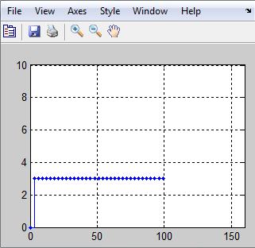 |  | График «Signal Scope2»  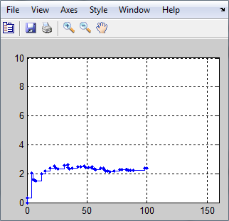
(Ось Х-количество запросов, Y-время в очереди)
Данные графики показывают количество запросов, генерируемых по времени

График «Signal Scope»  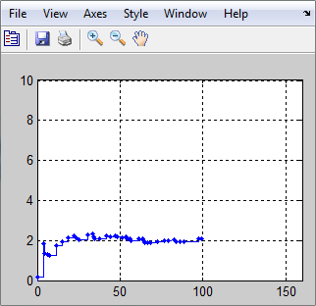 |  | График «Signal Scope4»  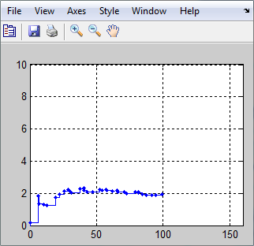
(Ось Х-количество запросов, Y-время обслуживания)
Данные графики показывают нагрузку общего количества запросов на сервера

График «Signal Scope3»  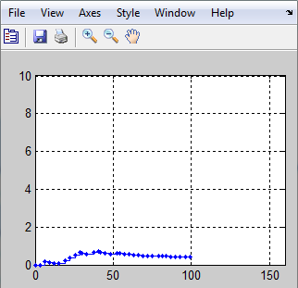 |  | График «Signal Scope5»  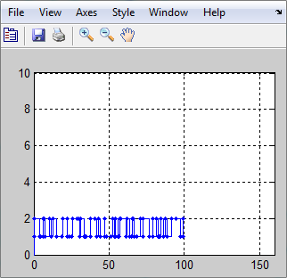

(Ось Х-количество запросов, Y-время обработки)
Данные графики показываю скорость обработки запросов сервером

9) Отношения блоков к графикам Signal Scope и блокам Display:

1) Signal Scope1 относится к Time-Based Entity Generator и блоку Display1
2) Signal Scope2 относится к Time-Based Entity Generator1 и блоку Display4
3) Signal Scope3 относится к FIFO Queue и блоку Display6
4) Signal Scope4 относится к Single Server и блоку Display5
5) Signal Scope5 относится к Patch Combiner и блоку Display3
6) Signal Scope относится к Single Server1 и блоку Display2

Задания по прикладной модели
Из приведенного примера определить начальные значения прикладной модели:
- сколько грузовых и легковых машин должно быть заправлено?
- сколько времени работает автозаправка?
- сделать вывод.
Вывод должен содержать аналитическую справку по результатам работы модели с числовыми значениями, составленную по графическому материалу, а также отвечать на вопрос о достижении цели моделирования.

